Novoferm auf der BAU 2015
Marktgerechte Innovationen im Fokus
Werth, Januar 2015. Novoferm, einer der international führenden Hersteller von Türen, Toren, Zargen und Antriebstechnik, setzt mit dem Messeauftritt zur BAU 2015 richtungsweisende Impulse. Dabei stehen innovative, wirtschaftliche Lösungen im Mittelpunkt. An erster Stelle die neue Türengeneration für ganz Europa: NovoPorta Premio. Hinzu kommen weitere interessante Produktneuheiten und Sortimentserweiterungen für den nationalen wie internationalen, aber auch weltweiten Markt. Für Besucher besonders attraktiv: die lebendige Präsentation der Produkte in fünf modernen Lebenswelten. So wird der Messestand selbst zur Bühne.

Auf der Weltleitmesse des Bauens in München präsentiert sich Novoferm stark und kreativ. Auf dem 820 qm großen Messestand, einem der größten Stände auf der BAU, treten die Produkte selbst ins Rampenlicht. Die allseitig zugängliche Standarchitektur inszeniert hierfür fünf reale Lebenswelten, in denen die Besucher die Produkte nicht als reinen Ausstellungs-Selbstzweck erleben, sondern vielmehr ganz direkt in einer realen Einbausituation. So können sie deren konkreten Mehrwert ganz unmittelbar begreifen. Beispielsweise die Lebenswelt „Parken“ mit vielfältigen Lösungen im öffentlichen Bereich oder Lebenswelten wie „Büro“ oder „Gesundheit“. Damit wird der Messestand zum erlebbaren Raum.

Neuheiten – national wie international
Als internationaler Systemanbieter sind alle Novoferm-Produkte für die BAU konsequent international abgestimmt. Zu sehen sind spezifische Lösungen rein für ausländische Märkte, aber auch attraktive, ausländische Produkte mit Interesse für den hiesigen Markt. Den Schwerpunkt bilden innovative Produkte und Sortimentserweiterung sowie spezielle Serviceleistungen für den deutschen Markt.
Im Mittelpunkt steht die neue Türengeneration: NovoPorta Premio. Eine universelle Stahltür für praktisch alle Anforderungen. Sie entspricht bereits heute den europäischen Prüfnormen von morgen. Ihr ausgeprägter Variantenreichtum und die stets einheitliche Türoptik eignen sich ideal für den Objektbau. Das schnelllaufende Spiral-Sektionaltor NovoSpeed Thermo wurde speziell für den Bereich der Industrietore entwickelt und überzeugt mit hoher Wirtschaftlichkeit und Effizienz. Geht es dagegen um Transparenz und Lichtlenkung in Innenräumen, bieten die neuen Ganzglas-Brandschutzverglasungen sowie die neuen Durchblickfenster vielfältige Gestaltungs– und Lösungsmöglichkeiten. Stichwort Design: Gezeigt werden neue, formschön gestylte Garagentorantriebe oder auch sehr trendige Oberflächen, Torprägungen und Farben für Sektionaltore. Hinzu kommen erweiterte Online-Angebote im Bereich der Unternehmensservices mit bedarfsgerechten Funktionen und vielseitigen Planungshilfen für Architekten, Fachhändler und Verarbeiter.

Im Gesamtpaket präsentiert Novoferm während der sechs Messetage auf der BAU 2015 vielfältig innovative und zielgruppengerechte Lösungen von hoher Qualität, Wirtschaftlichkeit und Effizienz, exakt ausgerichtet an den Bedürfnissen seiner Kunden und den Anforderungen des Marktes.

Über Novoferm
Mit über 2.000 Mitarbeitern ist Novoferm einer der international führenden Hersteller von Türen, Toren, Zargen und Antriebstechnik für den privaten, gewerblichen und industriellen Einsatz. 1955 in Rees am Niederrhein gegründet, produziert das Unternehmen heute an verschiedenen Standorten in Westeuropa und Asien und vertreibt Produkte in viele Länder der Welt. Seit Oktober 2003 gehört Novoferm zur japanischen Sanwa Holdings Gruppe.

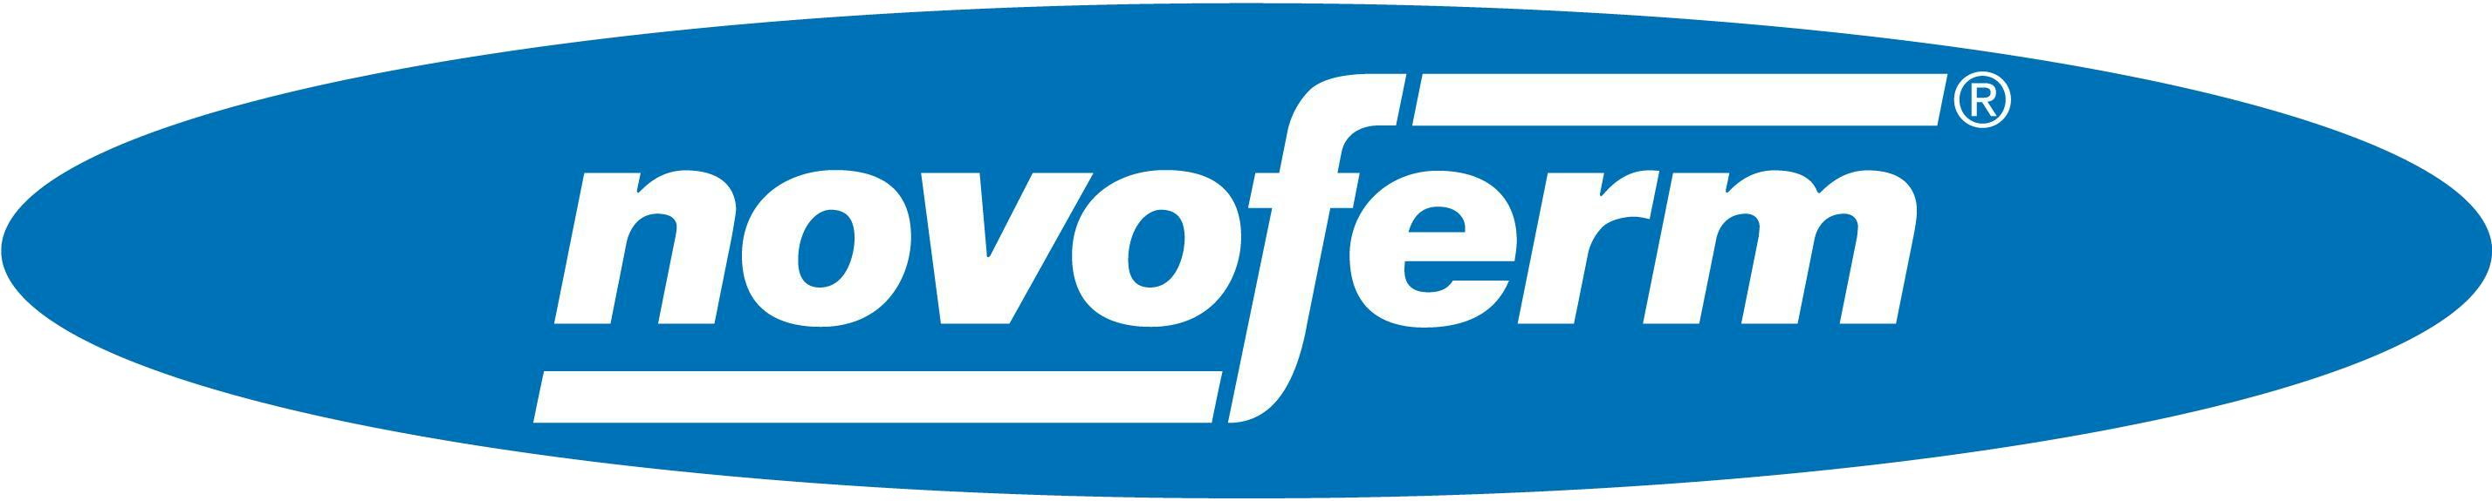

Download: Diese und weitere Presseinformationen in Text und Bild finden Sie bitte unter: www.novoferm.de/presse ► Ordner: BAU

> Abdruck frei – Beleg erbeten – Foto: Novoferm <

Kontakt für die Redaktion
Novoferm Vertriebs GmbH
Heike Verbeek
Schüttensteiner Straße 26
46419 Isselburg (Werth)
Tel. (0 28 50) 9 10 - 4 35
Fax. (0 28 50) 9 10 - 6 00 4 35
Mail. heike.verbeek@novoferm.de

